云台技术规格要求-20200306

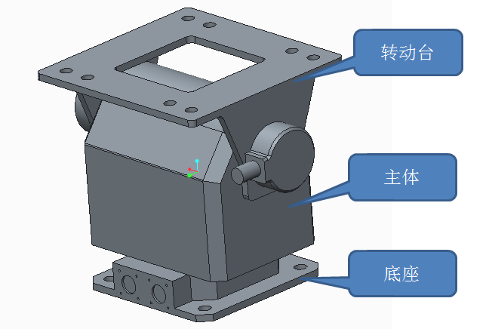

图 1 DT-200-YT01（G）云台

铝制件外部喷塑，亚光（可采用小桔纹），颜色RAL7046；不锈钢件表面钝化、本色。

* 1. 技术指标

采用定制云台，技术指标见下表。

**表 1.1 技术指标与性能**

|  |  |
| --- | --- |
| 型号 | 定制-- DT-200-YT01（G） |
| 旋转速度 | 水平0.01°～60°/S；俯仰0.01°～15°/S（连续变速） |
| 旋转角度 | 水平-30°～30°连续旋转；俯仰俯仰+45°～-45°； |
| 预置位 | ≥20个 |
| 定位精度 | ±0.1° |
| 重复精度 | ±0.1° |
| 定位角度分辨率 | 0.01° |
| 镜头预置位 | 支持，可自适应FUJINON、COMPUTAR、KOWA等多种镜头 |
| 镜头控制速度 | 变焦、聚焦控制速度连续可调 |
| 自动巡航 | 8条，每条可设置10个巡航点 |
| 防盐雾（可选） | 在PH值6.5-7.2之间，连续喷雾48小时后，机器正常工作，表面无明显变化 |
| 通讯协议 | PELCO_D |
| 通信波特率 | 9600bps |
| 通信接口 | RS485 |
| 输入电源范围 | DC24V |
| 整机功耗 | ≤30W |
| 静止功耗 | 5W |
| 工作温度 | -40℃～+55℃，90%±3%，非凝结 |
| 储存温度 | -40℃～+65℃ |
| 负载 | 6Kg |
| 整机重量 | 4.8Kg |
| 承载方式 | 顶载/侧载 |
| 传动方式 | 蜗轮蜗杆传动 |
| 防护等级 | IP66 |

* 1. 云台紧固件机械防松要求

云台外露紧固件应符合机械防松要求：

（1）检查口盖板、窗口盖板、线夹等固定螺栓直径≥5mm；

（2）其它部位使用的螺栓，六角头螺杆带孔螺栓（GB/T 31.1-2013）最小可使用直径≥10mm，其它种类螺栓最小可使用直径≥8mm。

（3）必须采用机械防松方式：螺栓杆带孔和开槽螺母配开口销、止动垫圈、钢丝串接。

* 1. 云台外部尺寸

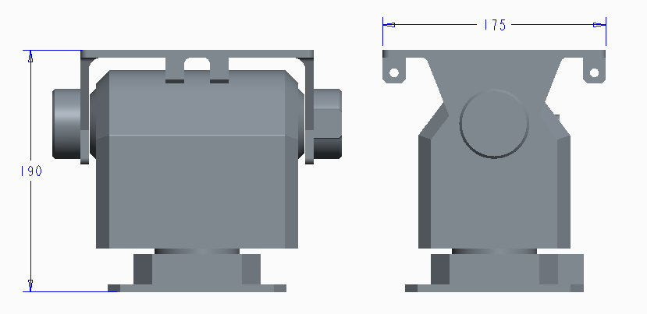

图2云台外形主要尺寸

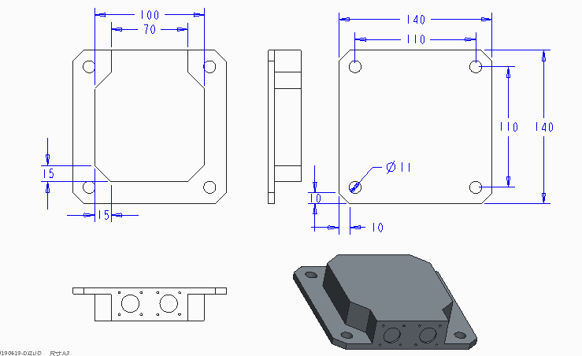

图 3底座外露部位主要尺寸

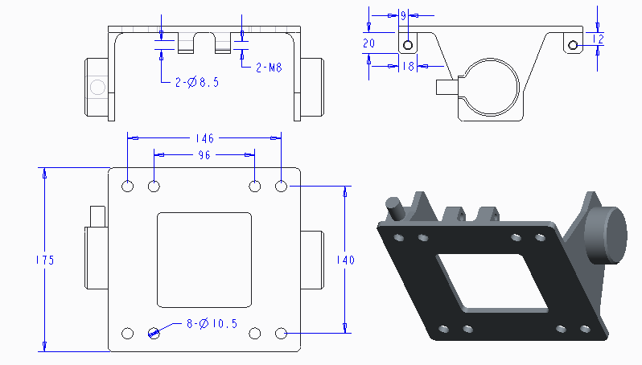

图 4转动台与摄相机组件接口要求

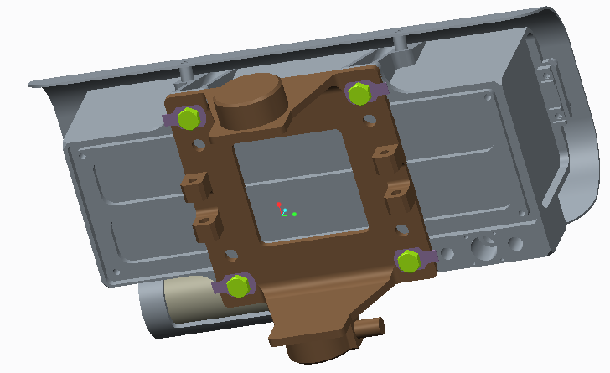

图 5转动台与摄相机壳连接

* 1. 线缆

随同云台供货有一套线缆。